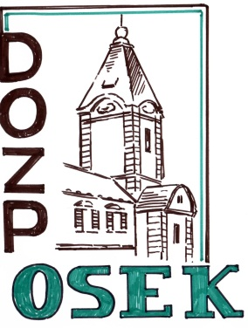

Ing. Václav Šmejkal – PARK+
Staré Sedlo 100
398 07 Orlík nad Vltavou
IČ: 15800318
DIČ: CZ6203221761

Osek dne 12.12.2022
Věc: Objednávka

Vážený pane Ing. Šmejkale,
na základě Vaší cenové nabídky ze dne 25. 11. 2022 „Kácení a redukce stromů DOZP Osek“ objednáváme u Vás tuto akci v hodnotě 86 333,- (bez DPH), celkem 104 423,-.

S pozdravem

Mgr. Jan Hájek
ředitel DOZP Osek

